|  |
| --- |
| UNIVERSIDAD GUADALAJARA LAMAR |
| ACTIVIDAD 2 Parcial 2 |
| METAANALISIS |
|  |
| **VaniaCruz Olivares LME3408** |
| **25/04/2015** |

|  |
| --- |
| MEDICINA BASADA EN EVIDENCIAS |

Enfermedad de Parkinson temprana y tabaco: metanálisis



De acuerdo a la tabla la correlación entre fumar tabaco y la enfermedad de Parkinson temprana no tiene una significancia estadística por lo que el margen de error en los resultados es mucho mayor del 95%. Entonces se concluye que no hay una relación entre estos dos factores.

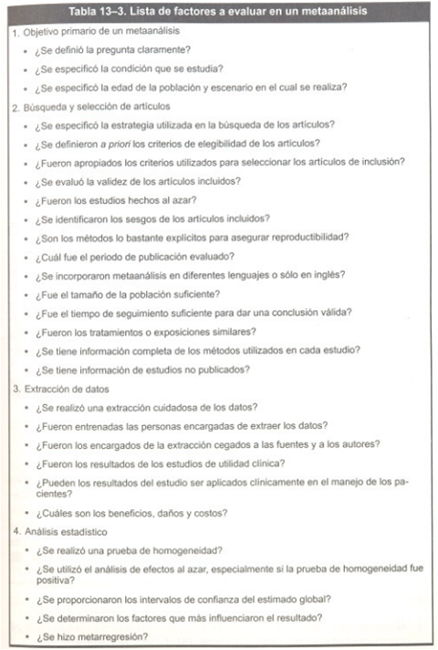

1.-

* Si
* Si
* No

2.-

* Si
* Si
* Si
* No
* Si
* Si
* No
* No
* Si
* No
* Si
* Si
* Si
* No

3.-

* No
* No se
* Si
* Si
* Si
* Los beneficios son que las persona encargadas de la que extraccion de datos se supone que entraban en la categoría de ciego por lo que el sesgo de selección se puede quitar aunque los daños serian que en esa misma selección el rango de edades no entra en la definición de laenfermedad.

4.-

* no, ya que los resultados fueron diferentes a los esperados.
* si
* No
* Si
* Si